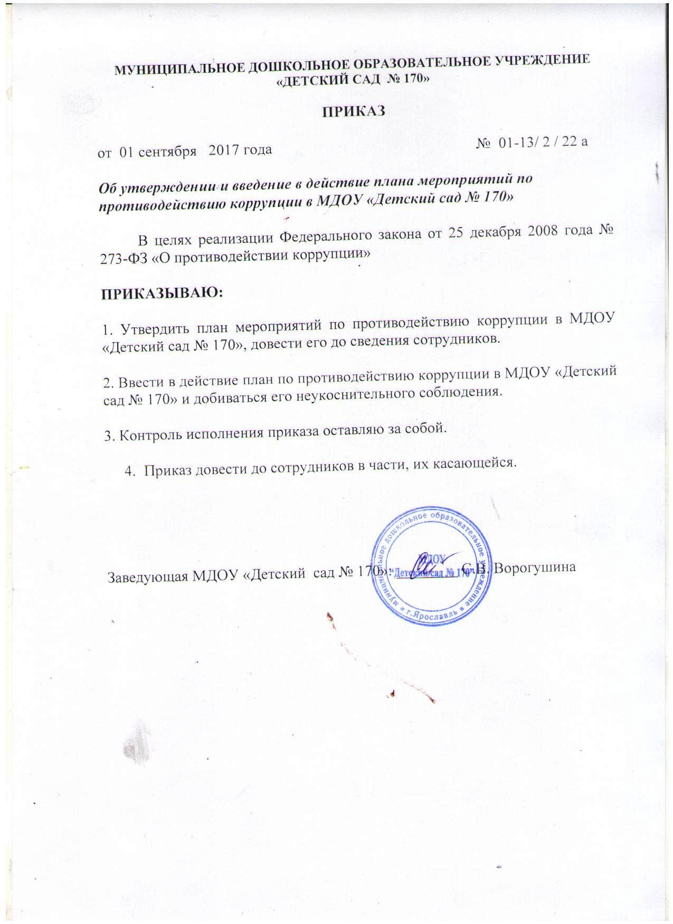

Приложение к приказу
от «_01_» _09__ 20 _17__ г.
№ ___01-13/ 2/ 22а_____

План мероприятий по противодействию коррупции
в МДОУ «Детский сад № 170»
на 2017 – 2018 г.г, 2018 – 2019 г.г., 2019 -2020 учебные годы

Цель: создание и внедрение организационно-правовых механизмов, нравственно-психологической атмосферы, направленных на эффективную профилактику коррупции в МКДОУ «Детский сад № 170».

№ п/п | мероприятия | сроки проведения | ответственный
1. Контроль соблюдения законодательства в области противодействия коррупции
1.1. | Мониторинг изменений действующего законодательства в области противодействия коррупции. | постоянно | заведующий
1.2. | Рассмотрение вопросов исполнения законодательства в области противодействия коррупции, об эффективности принимаемых мер по противодействию «бытовой» коррупции на:  - совещаниях в ДОУ;  - общих собраниях трудового коллектива;  - заседаниях Совета родителей,  - педагогических советов;  - родительских собраниях. | постоянно | заведующий
1.3. | Представление результатов самообследования ДОУ за 2017 год | апрель 2018г. | старший воспитатель
1.4. | Представление результатов самообследования ДОУ за 2018 год | апрель 2019г. | старший воспитатель
1.5. | Представление результатов самообследования ДОУ за 2019 год | апрель 2020г. | старший воспитатель
1.6. | Предоставление в департамент образования отчетов об исполнении Плана мероприятий по противодействию коррупции в сфере образования | по мере необходимости | заведующий
2. Меры по совершенствованию функционирования ДОУ
в целях предупреждения коррупции
2.1. | Ведение Журнала учета уведомлений  о фактах обращения в целях склонения работника МДОУ «Детский сад № 170»  к совершению коррупционных правонарушений | постоянно | заведующий
2.2. | Организация и проведение инвентаризации имущества ДОУ по анализу эффективности его использования. | Ноябрь 2018 год | заведующий хозяйством
2.3. | Организация и проведение инвентаризации имущества ДОУ по анализу эффективности его использования. | Ноябрь 2019 год | заведующий хозяйством
2.4. | Предоставление руководителем ДОУ в отдел правой и кадровой работы департамента образования сведений о доходах, об имуществе и обязательствах имущественного характера, а также о доходах, об имуществе и обязательствах имущественного характера своих супруги (супруга) и несовершеннолетних детей | Март 2018 год | Заведующий
2.5. | Предоставление руководителем ДОУ в отдел правой и кадровой работы департамента образования сведений о доходах, об имуществе и обязательствах имущественного характера, а также о доходах, об имуществе и обязательствах имущественного характера своих супруги (супруга) и несовершеннолетних детей | Март 2019 год | Заведующий
2.6. | Предоставление руководителем ДОУ в отдел правой и кадровой работы департамента образования сведений о доходах, об имуществе и обязательствах имущественного характера, а также о доходах, об имуществе и обязательствах имущественного характера своих супруги (супруга) и несовершеннолетних детей | Март 2020 год | Заведующий
2.7. | Рассмотрение уведомлений о фактах обращений в целях склонения к совершению противокоррупционных правонарушений | по факту уведомления | Заведующий
2.8. | Проведение служебных проверок по фактам обращений физических и юридических лиц в отношении отказа от предоставления муниципальных услуг в сфере образования или некачественного их предоставления | по факту обращения | Заведующий
2.9. | Приведение локальных нормативных актов в соответствие с требованиями законодательства о противодействии коррупции | Постоянно | Заведующий
2.10. | Осуществление закупок товаров, работ, услуг в соответствии с федеральными законами от 05.04.2013 №44-ФЗ «О контрактной системе в сфере закупок товаров, работ, услуг для обеспечения государственных и муниципальных нужд», от18.07.2011 №223-ФЗ «О закупках товаров, работ, услуг отдельными видами юридических услуг» | Постоянно | Контрактный управляющий
2.11. | Проведение анализа результатов рассмотрения обращений граждан о фактах проявления коррупции | По факту | Заведующий
3. Меры по правовому просвещению и повышению антикоррупционной компетентности сотрудников, воспитанников ДОУ и их родителей
3.1. | Организация и проведение мероприятий, посвященных Международному дню борьбы с коррупцией (9 декабря), направленных на формирование в обществе нетерпимости к коррупционному поведению:  - проведение бесед на данную тематику с воспитанниками старших групп;  - изготовление памяток и наглядной информации для родителей («Это важно знать!» и др);  - проведение тематических выставок детского творчества | 9 декабря 2018г. | Старший воспитатель
3.2. | Организация и проведение мероприятий, посвященных Международному дню борьбы с коррупцией (9 декабря), направленных на формирование в обществе нетерпимости к коррупционному поведению:  - проведение бесед на данную тематику с воспитанниками старших групп;  - изготовление памяток и наглядной информации для родителей («Это важно знать!» и др);  - проведение тематических выставок детского творчества | 9 декабря 2019г. | Старший воспитатель
3.3. | Организация и проведение мероприятий, посвященных Международному дню борьбы с коррупцией (9 декабря), направленных на формирование в обществе нетерпимости к коррупционному поведению:  - проведение бесед на данную тематику с воспитанниками старших групп;  - изготовление памяток и наглядной информации для родителей («Это важно знать!» и др);  - проведение тематических выставок детского творчества | 9 декабря 2020г. | Старший воспитатель
3.4. | Организация участия педагогических сотрудников ДОУ в семинарах по вопросам формирования антикоррупционного поведения. | в течении года | Старший воспитатель
4. Взаимодействие ДОУ и родителей (законных представителей) воспитанников
4.1. | Информирование родителей (законных представителей) о правилах приема в МДОУ, об оказании образовательных услуг на родительских собраниях, на сайте | Постоянно | Заведующий  Ответственный за ведение сайта
4.2. | Проведение ежегодного опроса родителей (законных представителей) воспитанников с целью определения степени их удовлетворенности работой ДОУ, качеством предоставляемых образовательных услуг. | Май 2018 г. | старший воспитатель
4.3. | Проведение ежегодного опроса родителей (законных представителей) воспитанников с целью определения степени их удовлетворенности работой ДОУ, качеством предоставляемых образовательных услуг. | Май 2019 г. | старший воспитатель
4.4. | Проведение ежегодного опроса родителей (законных представителей) воспитанников с целью определения степени их удовлетворенности работой ДОУ, качеством предоставляемых образовательных услуг. | Май 2020 г. | старший воспитатель
 | Создание и поддержка и совершенствование интернет – сайта, раскрывающего информацию о деятельности детского сада | Постоянно | Ответственный за ведение сайта
 | Осуществление экспертизы жалоб и обращений родителей о наличии сведений о фактах коррупции и проверки наличия фактов, указанных в обращениях на сайте ДОУ | по факту обращения | Ответственный за ведение сайта

